襄垣县环境保护局
关于群众反映煤矿煤渣水排放到鱼塘的
调 查 报 告

长治市环境监察支队：
2019年8月15日我局接到编号190815140423011148号的微信举报，举报内容为“煤矿将未处理的煤渣水排放到水渠里，水渠距离我的虾塘只有5米远，水渠与虾塘之间有个进水口，从5月初到现在8月中旬陆续排放。导致我的鱼虾死亡、生长缓慢，我将7月4日晚上排放的水样拿到科利华检测公司检测后，根据国家排放3类标准，超标3到5倍，根据渔业养殖标准超标100多倍，在6月2日至6日我多次拨打12369环保热线后无果，于6月12日、6月24日我向长治市电视台上党夜线栏目实名制举报并进行了报道，近2个多月找漳村矿领导帮组解决无果，希望环保部能够给予我帮助。”情况一事，立即责成相关科室组成调查小组予以调查，经过现场勘察、水质监测、群众走访，现形成调查报告如下：
一、企业基本情况
该举报中所指单位是山西潞安环能股份有限公司漳村煤矿邕子风井项目，该项目位于襄垣县侯堡镇邕子村东北侧200米。2016年6月17日襄垣县环境保护局以（襄环函[2016]131号）文件对该项目环评予以批复，该项目中矿井水处理站于2018年4月份开工建设，于2019年4月完工。矿井水处理站设计处理能力为500m³/h,处理工艺采用超磁分离+CMF-PP膜工艺+消毒，矿井水经处理后执行《地表水水质标准》（GB3838-2002）Ⅲ类标准，部分回用于生产、消防等，部分外排，现场检查时，废水处理设施正在运行。
二、现场调查情况
1、重复举报情况。
该举报在2019年6月举报反映过，调查情况为：漳村煤矿反映邕子风井矿井水处理站从2019年4月底建成以来，由于安装工作的需要，对设备进行调试（调试报告附后），在调试PP膜设备时，出现故障（故障报告附后），PP膜出现堵塞，故障时间为2019年5月2日上午10-12时，出水水质中有黑色煤粉，导致外排渠有淤泥沉结现象。发现问题后该矿立即报告我局并对故障设备进行检修，于5月2日12时PP膜已恢复正常运行。针对外排渠淤泥沉结情况，该矿进行了清淤工作，目前已完成。为了便于对该矿出水水质进行随时监控，该矿已购置在线监测设施，目前安装点位进行了确认，相关附属设施开始建设中。针对该举报我局将调查情况于6月25日在襄垣县人民政府予以公示（截图附后），6月26日8时40分用电话7418785回复了举报人。
（公示截图图片）：
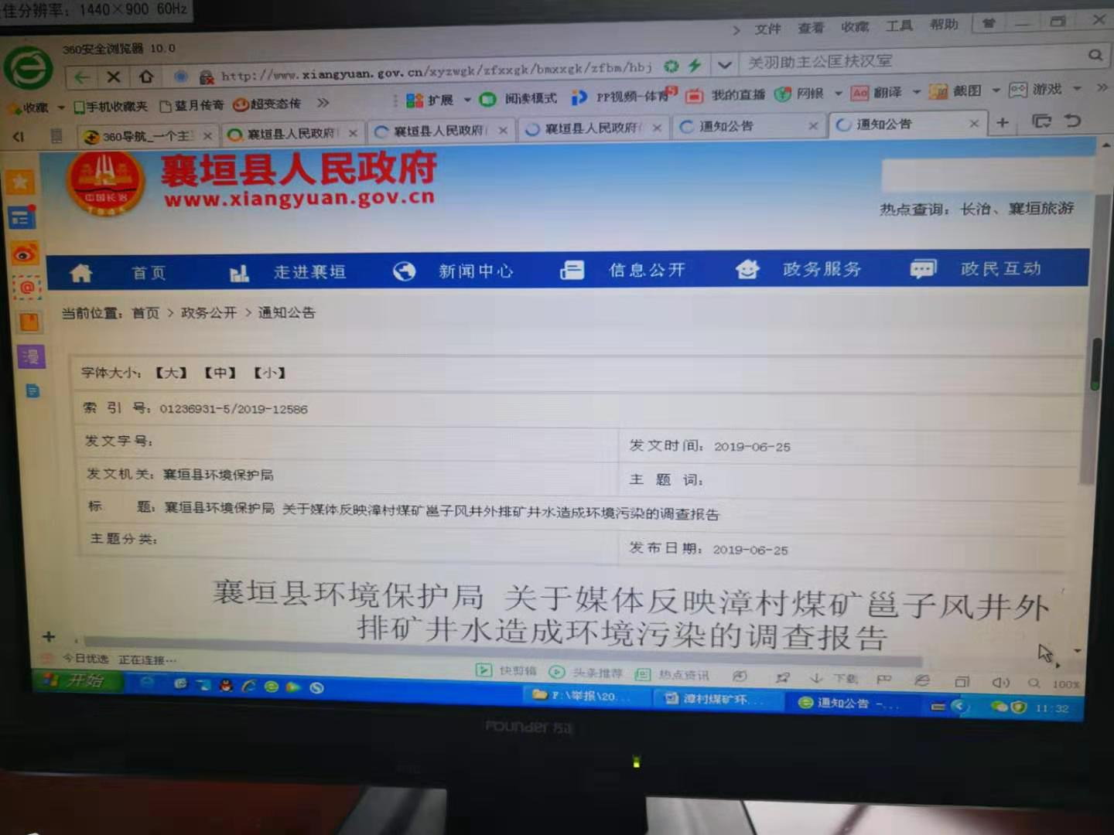
2、举报内容中监测情况。
举报内容所指：“7月4日晚上排放的水样拿到科利华检测公司检测后，根据国家排放3类标准，超标3到5倍，根据渔业养殖标准超标100多倍”的情况，山西科利华环境检测有限公司于2019年8月16日在该公司官网上作出声明，表示举报人提供的报告“样品来源不详，该报告不能作为结论判定的依据。”（声明图片附后）。
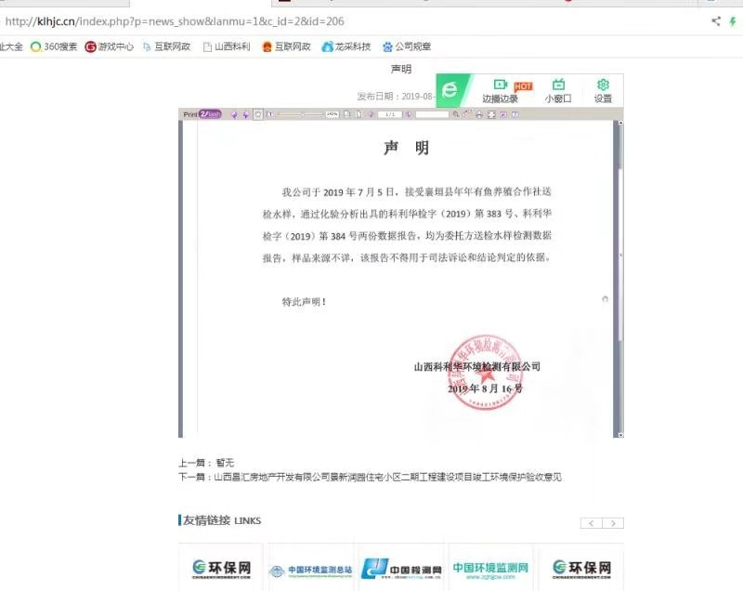
3、举报中所称有进水口情况。
举报人所指水渠与虾塘之间有个进水口，从5月初到现在8月中旬陆续排放的问题，我们通过实地勘察未发现举报人所指进水口。（现场图片附后）
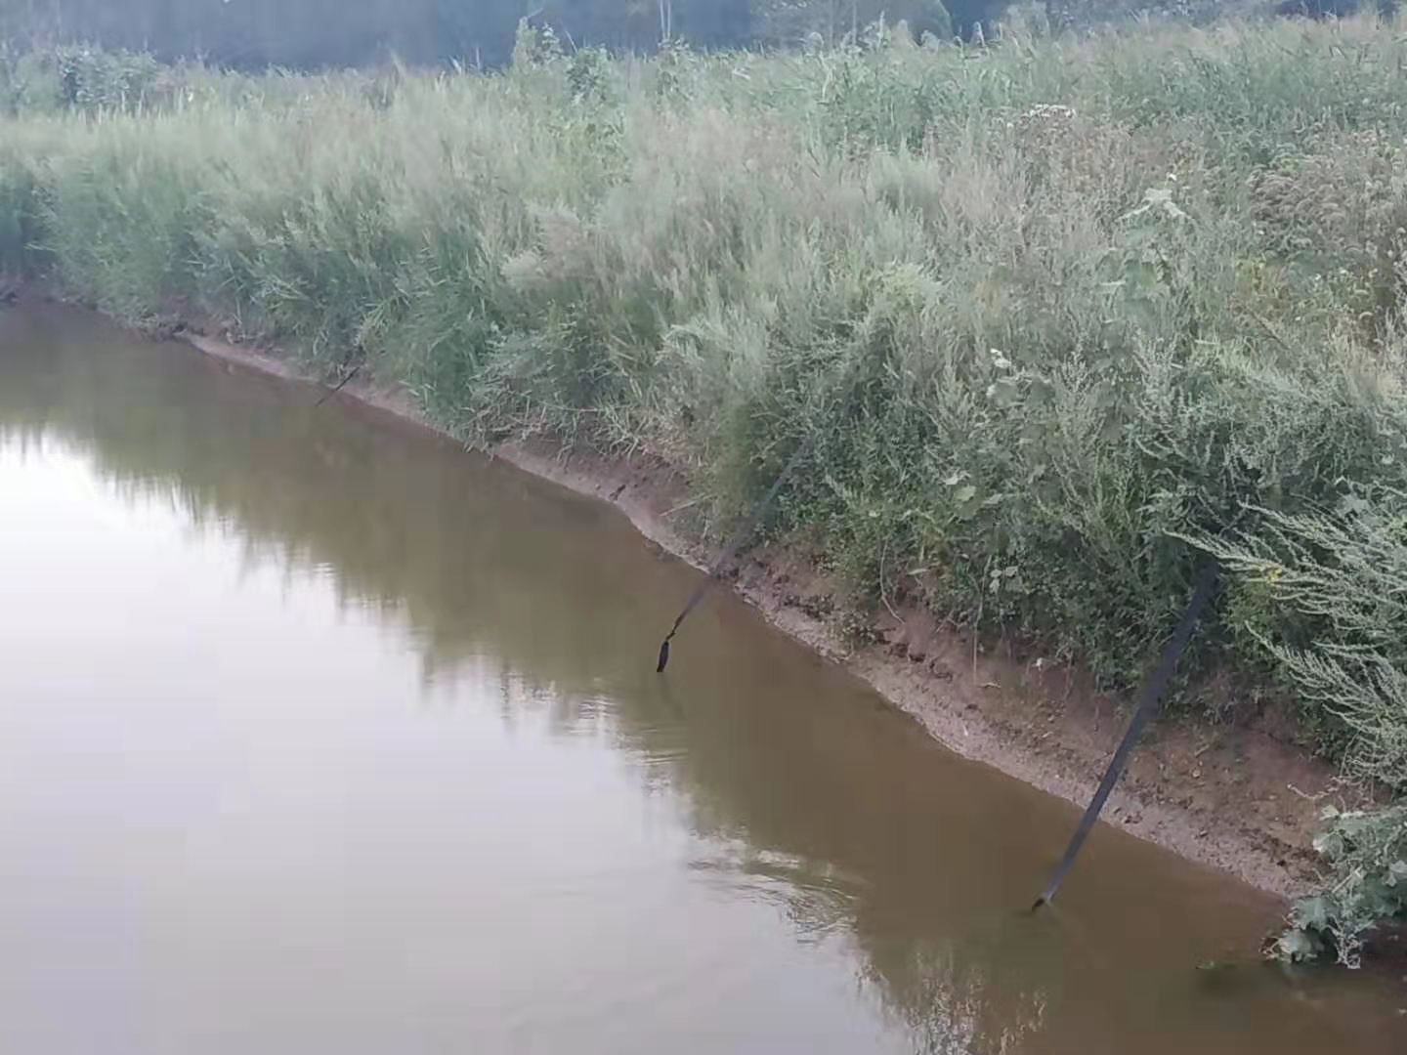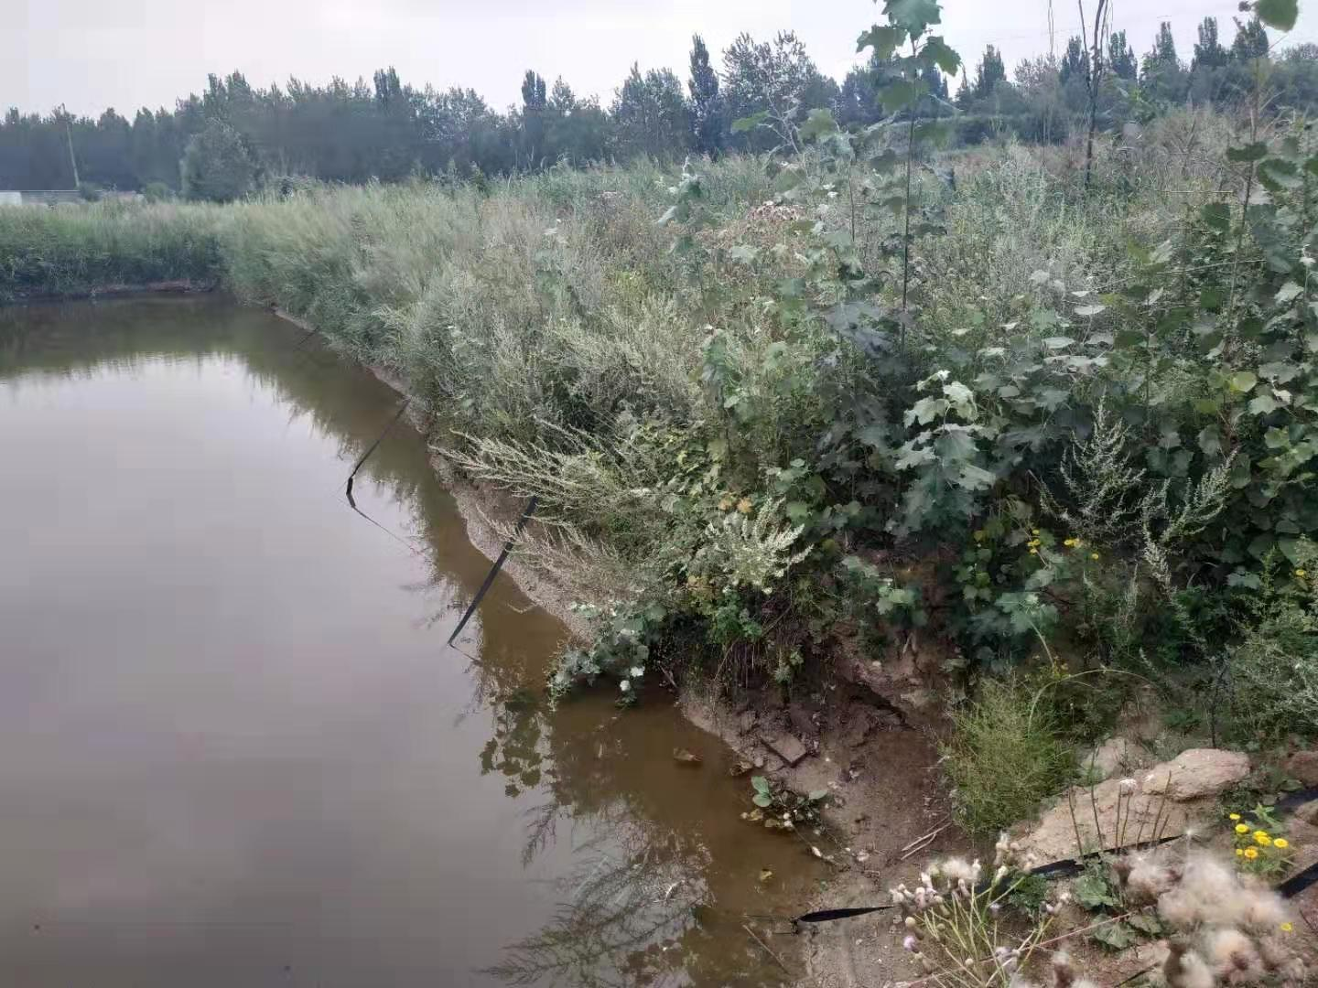
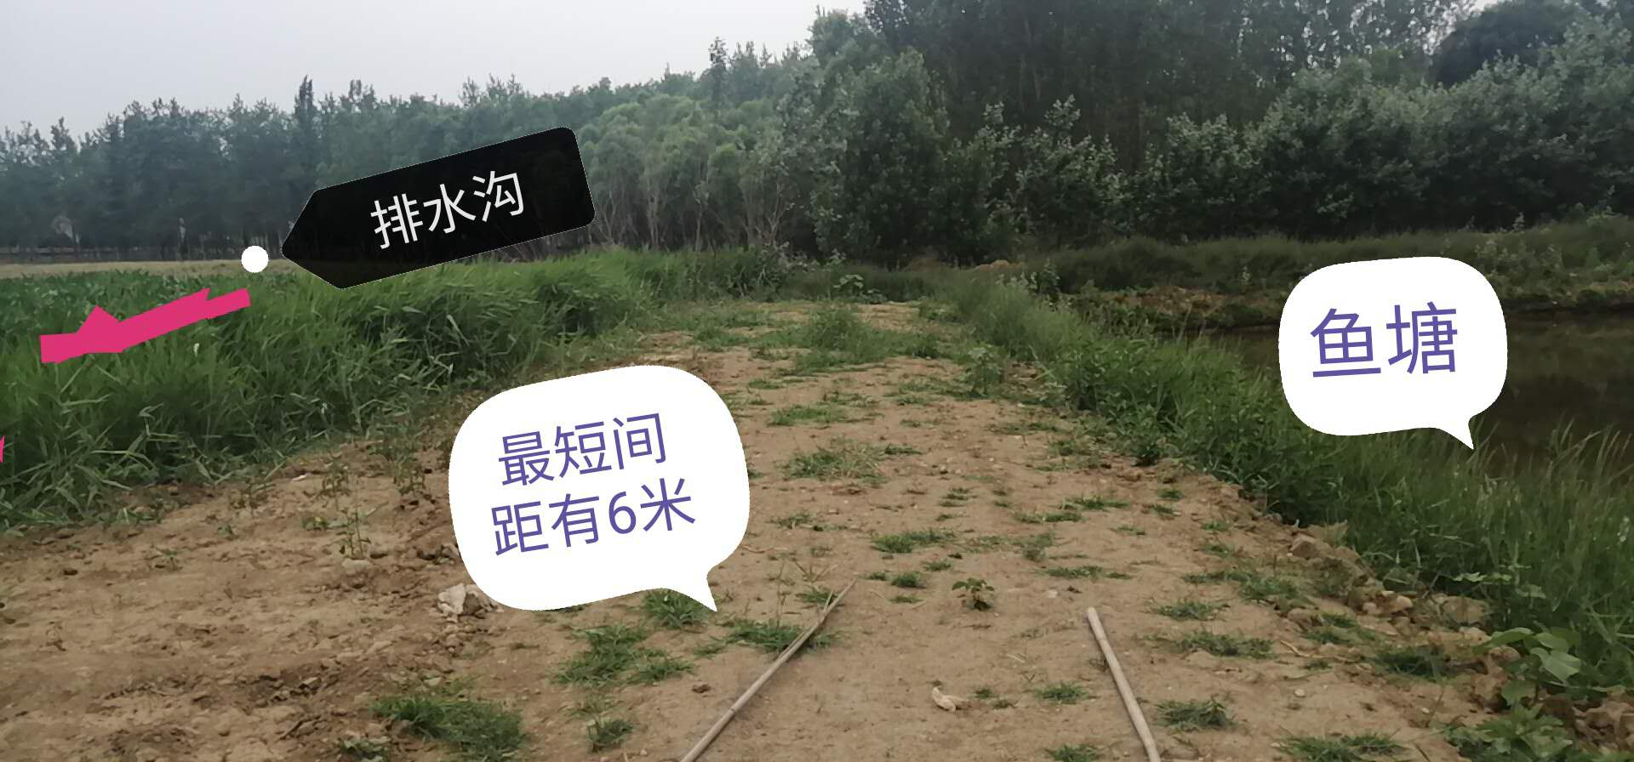
三、监测情况
该举报为重复举报，襄垣县环境监测站及第三方监测机构对其多次进行了监测，监测结果如下：
1、2019年6月13日襄垣县环境监测站对该企业邕子风井的氨氮、COD、氟化物、总磷进行了现场取样监测，监测结果均符合《地表水环境质量标准》表1中Ⅲ类标准（襄环监字S（2019）083号检测报告附后）。
2、2019年6月15日山西潞安环保能源开发股份有限公司漳村煤矿委托山西科利华环境检测有限公司中心对邕子风井进口及出口进行了取样检测并出具了编号为（科利华检字（2019）第J031号）的检测报告。检测测结果显示出口的氨氮、COD、总磷、悬浮物等均未超标（监测报告附后）。
3、2019年8月17日襄垣县环境监测站对该企业邕子风井及西迴辕风井的氨氮、COD、氟化物进行了现场取样监测，监测结果均符合《地表水环境质量标准》表1中Ⅲ类标准（襄环监字S（2019）140号检测报告附后）。
四、举报人回复情况
该举报不属实。2019年8月21日09时41分用电话7418785与举报人18735532220取得联系，将调查情况详细的告知了举报人。

襄垣县环境保护局
2019年8月21日

